Специалисты Роспотребнадзора проконсультируют о безопасности товаров для детей
22.11.2016

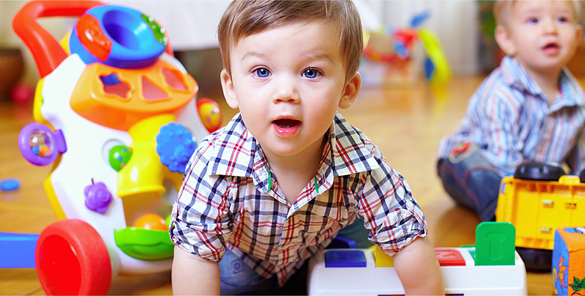
Действующие нормативные требования к детским товарам смогут узнать москвичи в рамках тематического консультирования специалистами Управления Роспотребнадзора по г. Москве по вопросам качества и безопасности данной категории товаров.
В преддверии новогодних праздников эксперты бесплатно разъяснят все спорные вопросы, в том числе смогут оказать помощь в решении некоторых проблем, возникших при покупке указанных товаров (например, в составлении проектов претензий, исковых заявлений в суд, жалоб, обращений по факту продажи некачественных детских товаров).
Консультации проводятся по телефону сall-центра 8(495)785-37-41 (добавочный телефон по вопросам защиты прав потребителей 103, 105), а также по телефонам 8(495)687-40-57, 8(495)616-67-94 (по вопросам соблюдения санитарно-эпидемиологических требований к детским товарам). Обращения принимаются по рабочим дням с 09.00 до 18.00 (с понедельника по четверг), с 09.00 до 16.45 (по пятницам), обеденный перерыв с 13.00 до 13.45.
Кроме того, обращение, жалобу, предложения можно направить в письменном виде по адресу электронной почты: uprav@77.rospotrebnadzor.ru.

Адрес страницы: http://uvao.mos.ru/presscenter/news/detail/4257275.html
Префектура Юго-Восточного административного округа города Москвы

